РОССИЙСКАЯ ФЕДЕРАЦИЯ

ПОГАРСКИЙ РАЙОННЫЙ СОВЕТ

НАРОДНЫХ ДЕПУТАТОВ

БРЯНСКОЙ ОБЛАСТИ

ГЛАВА ПОГАРСКОГО РАЙОНА

ПОСТАНОВЛЕНИЕ

от 30.10.2019г. №14п
пгт Погар

О назначении публичных слушаний по вопросу
о предоставлении разрешения на условно разрешенный вид
использования земельного участка или объекта
капитального строительства здание музея «Палеолит»
(реконструкция здания музея «Палеолит»)

Руководствуясь Градостроительным кодексом Российской Федерации, статьей 28 Федерального закона от 06.10.2003 г. №131-ФЗ "Об общих принципах организации местного самоуправления в Российской Федерации", статьей 21 Устава Погарского района и Положением о публичных слушаниях в Погарском районе, принятым Постановлением Погарского районного Совета народных депутатов от 14.02.2006 г. №3-114,
ПОСТАНОВЛЯЮ:
1.Назначить публичные слушания по инициативе Главы Погарского района на 15 ноября 2019 года в 11.30 по адресу: 243550, пгт. Погар, Брянской области, улица Ленина, 1 (зал заседаний администрации Погарского района) по следующему вопросу:
- о предоставлении разрешения на условно разрешенный вид использования земельного участка или объекта капитального строительства здание музея «Палеолит» (реконструкция здания музея «Палеолит»).
2. Разместить на официальном сайте администрации Погарского района в сети Интернет:
- проект генерального плана (приложение №1).
3. Утвердить состав Организационного комитета по подготовке и проведению публичных слушаний (приложение №2).
4. Прием предложений по проекту генерального плана осуществлять Оргкомитету до 12 ноября 2019 года (включительно) по адресу: Брянская область, пгт. Погар, ул. Ленина, 1, каб. №304, в рабочие дни с 14.00 до 16.30.
5. Прием заявлений на участие в публичных слушаниях по проекту генерального плана осуществлять Оргкомитету до 14 ноября 2019 года (включительно) по адресу: Брянская область, пгт. Погар, ул. Ленина, 1, каб. №304, в рабочие дни с 14.00 до 16.30.
6. Граждане Погарского района участвуют в обсуждении указанного проекта, в порядке, установленном Уставом Погарского района и могут ознакомиться с документацией в Погарском районном Совета народных депутатов, в отделе архитектуры, ЖКХ, градостроительства и инфраструктуры администрации Погарского района, в администрации Юдиновского сельского поселения Погарского района и на официальном сайте администрации Погарского района в сети Интернет.
7. Оргкомитету в течение 10 дней со дня официального опубликования настоящего Постановления довести до сведения граждан, проживающих на территории, применительно к которым осуществляется подготовка проекта генерального плана, правообладателей земельных участков и объектов капитального строительства, расположенных на граничащих территориях, лиц, законные интересы которых могут быть нарушены в связи с реализацией вышеуказанного проекта, информацию о дате и времени проведения соответствующих публичных слушаний.
8. Секретарю Оргкомитета сформировать дело из документов, связанных с организацией и проведением соответствующих публичных слушаний, и передать его в течение 5 дней со дня проведения публичных слушаний в Погарский районный Совет народных депутатов для архивного хранения.
9. Постановление вступает в силу со дня его подписания.
10. Настоящее Постановление опубликовать в периодическом печатном СМИ «Сборник нормативных правовых актов Погарского района» и разместить на официальном сайте администрации Погарского района в сети Интернет.

Глава Погарского района Г.В. Агеенко

ПРИЛОЖЕНИЕ №1
к постановлению Главы Погарского
района от 30.10.2019 г. №14п

Проект генерального плана
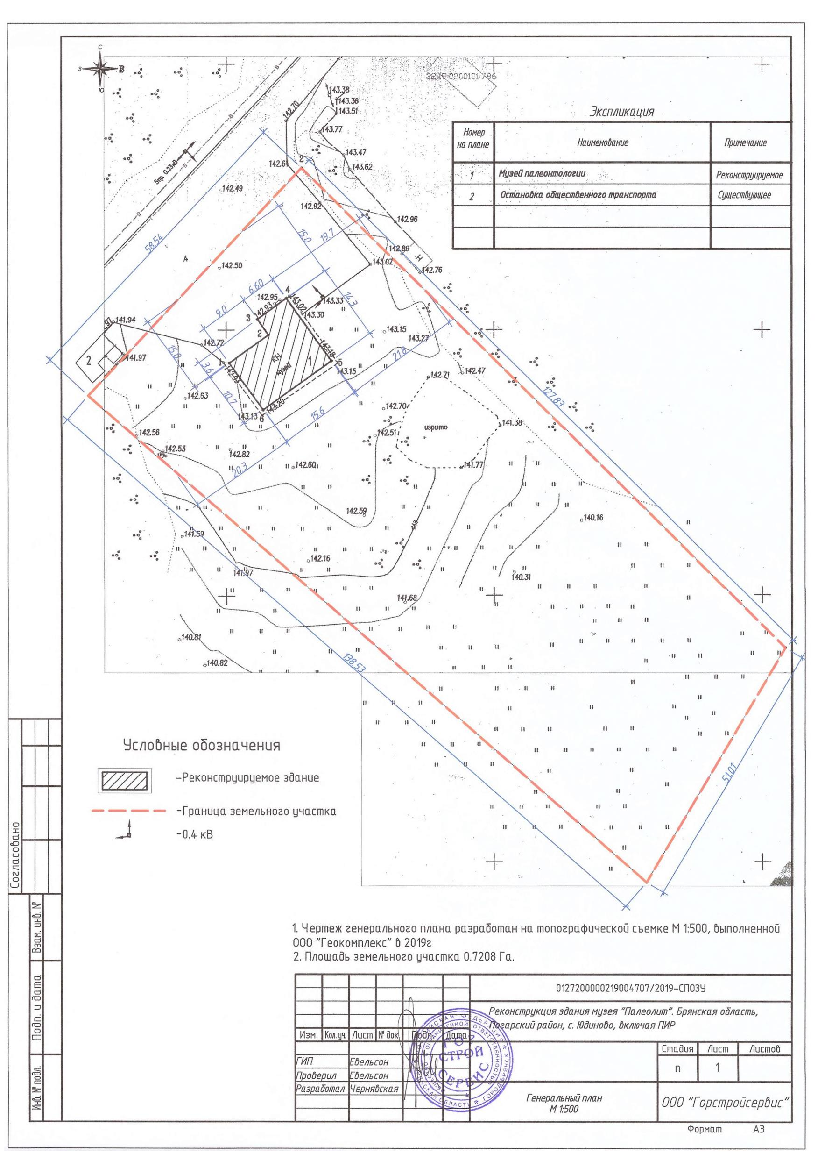
ПРИЛОЖЕНИЕ №2
к постановлению Главы Погарского
района от 30.10.2019 г. №14п

Состав организационного комитета по подготовке
и проведению публичных слушаний:

- Агеенко Г.В. - глава Погарского района;
- Дульцев Н.В. - председатель комиссии по аграрным вопросам,
промышленности, строительству и сфере обслуживания
районного Совета народных депутатов;
- Клименко Н.В. - член комиссии по аграрным вопросам,
промышленности, строительству и сфере обслуживания
районного Совета народных депутатов;
- Астапкович С.П. - врио. главы администрации Погарского района (по
согласованию);
- Печенко Р.Н. - заместитель главы администрации Погарского района
(по согласованию);
- Трушанова Т.И. - управляющий делами районного Совета народных
депутатов
- Ерошенкова Г.В. - председатель комитета по управлению
муниципальным имуществом администрации
Погарского района (по согласованию);
- Новкина С.А. - начальник отдела архитектуры, ЖКХ,
градостроительства и инфраструктуры администрации
Погарского района (по согласованию);
- Гречко Ю.Г. - инспектор отдела архитектуры, ЖКХ,
градостроительства и инфраструктуры администрации
Погарского района (по согласованию);
- Соболь О.И. - начальник отдела правовой, кадровой и
мобилизационной работы администрации Погарского
района (по согласованию);
- Михутов А.Н. - начальник материально – технического снабжения
ГБУК «Брянский государственный краеведческий музей»;
- Евельсон А.З. - генеральный директор ООО «ГорСтройСервис»
(по согласованию);
- Амельченков В.И. - глава Юдиновского сельского поселения
(по согласованию)
- Автушенко Н.А. - депутат Юдиновского сельского поселения
(по согласованию);

